Nom :  2  4  5 | TECHNOLOGIE | E.GEOFFROY
Prénom : | Les besoins  en objets techniques | 2025/2026
Classe : | Les besoins  en objets techniques | 2025/2026
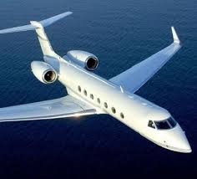
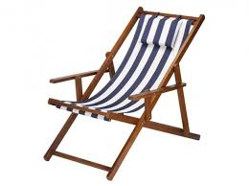
1
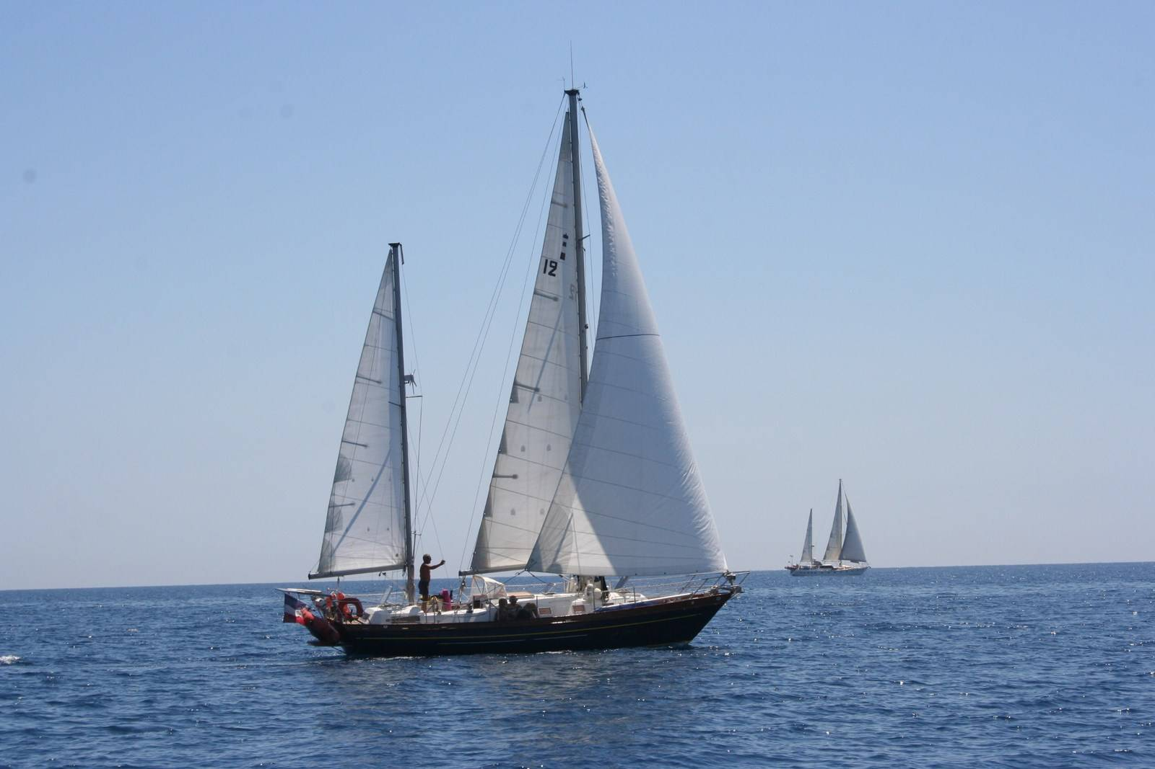
3

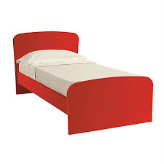

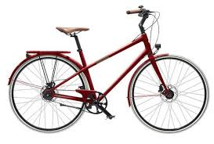
6

Regrouper les objets techniques ci-dessus en 2 familles :
Famille d'objets n°1 | Famille d'objets n°2

Pour répondre à ses besoins l'Homme fabrique des objets techniques.
Les besoins peuvent être de différentes natures :
- physiologiques (boire, manger, dormir, se soigner…)
- sécuritaires (se loger, se protéger, se déplacer…)
- sociaux (avoir des amis, une famille…)
- psychologiques (épanouissement personnel, estime de soi : musique, arts, culture)
Exercice : Compléter le tableau.
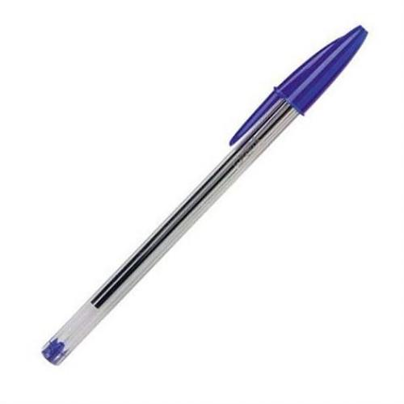
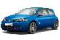
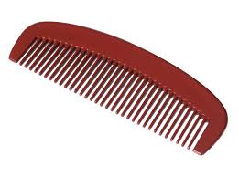

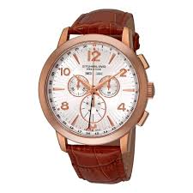
Objets techniques | Besoins


